Essai lastomètre
compétences et savoirs :

Compétences | Savoirs
C1.811 Analyser la compatibilité des composants. | S7.1 La conformité du produit au regard des spécifications
C1.812 Choisir les tests à effectuer
C1.813 Interpréter un procès verbal d’essais des matériaux et/ou des accessoires, afin de valider un choix de solution ou de matière.
UNITÉS :
E41 |  | E42 |  | E43 |  | E5 |  | E6

Prérequis :
- Connaitre la structure des peaux,
- Notions de prêtant et spécificités des cuirs
- La gerçure du cuir
- Les unités du système SI

RESSOURCE :
Ressources matériels | Ressources documentaires et numériques
Poste informatique et tableur | Fiche du TP
La durée :
2 heures

Test du Lastomètre

Appareil : LASTOMÈTRE Norme NF EN ISO 3379

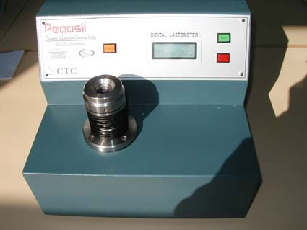
Contexte de l’essai :

Une entreprise de chaussure désire sélectionner un nouveau type de cuir sur la base d’un essai de lastomètre dont les spécifications minimum attendues sont :
- Allongement à l’apparition de la fleur : 7,6 mm
- Force moyenne minimum : 230 N

Trois types de cuir sont testés.

Pour chaque référence 3 essais ont été réalisés suivant la norme ISO 3379.

Température enregistrées : 19° c
Hygrométrie enregistrée : 66%

Travail demandé

- Présenter succinctement les principales caractéristiques de la norme ISO 3379,
- Rédiger le PV d’essai des différents échantillons suivant les recommandations de la norme,
- Sélectionner le cuir le plus adapté. Justifier le choix.
Données :

Cuir de vachette CV001

 | Apparition gerçure |  | Éclatement de la fleur
Échantillon | Force en Newton | Distension en mm | Force en Newton | Distension en mm
CV0011 | 232,98 | 7,18 | 320,00 | 10,4
CV0012 | 222,42 | 7,45 | 315,00 | 9,48
CV0013 | 245,32 | 7,30 | 345,00 | 10,4

Cuir de vachette CV002

 | Apparition gerçure |  | Éclatement de la fleur
Échantillon | Force en Newton | Distension en mm | Force en Newton | Distension en mm
CV0021 | 189,41 | 5,2 | 287,00 | 8,4
CV0022 | 145,55 | 6,4 | 254,45 | 9,5
CV0023 | 179,87 | 5,4 | 296,76 | 8,9

Cuir de vachette CV003

 | Apparition gerçure |  | Éclatement de la fleur
Échantillon | Force en Newton | Distension en mm | Force en Newton | Distension en mm
CV0031 | 241,01 | 8,2 | 489,32 | 10,5
CV0032 | 256,32 | 8,4 | 499,78 | 11,0
CV0033 | 231,44 | 7,9 | 446,66 | 10,1

NORME SIMPLIFIÉE
Référence : ISO 3379 Indice de classement AFNOR : NFG 50-007
Conditions de l’essai (G52-001) Hygrométrie : 65% ±2% température : 20° C ±2°
Conditionnement 48h avant l’essai
Domaine : CUIR
Objet | Méthode de mesure de l’extension et de la résistance de la fleur d'un cuir. Notamment pour les cuirs à dessus.
Matériel |  | Eprouvette
Presse à découper  Lastomètre | 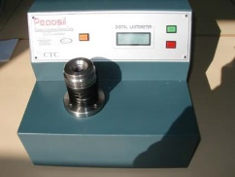 | Emporte-pièce circulaire  Diamètre de la partie libre = 25 mm | 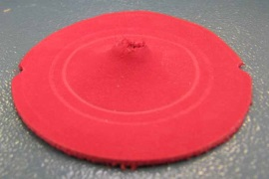
Mode opératoire de l’essai

Rep | Opérations | Détails
1 | Découper les éprouvettes (4 éprouvettes en général) | Diamètre 44,5 mm
2 | Laisser les éprouvette 48h en atmosphère contrôlée
3 | Fixer l’éprouvette sur l’appareil, le côté chair en contact avec la bille.  Matériel : lastomètre
4 | Déroulement de l’essai :  - Augmenter l’extension et observer la fleur jusqu’à apparition de la gerçure.  - A l’apparition de la gerçure noter :  - La force appliquée en N (newton)  - La valeur de l’extension en mm  - Poursuivre le plus rapidement possible le test en déclenchant l’extension. Noter lors de l’éclatement de l’éprouvette :  - La force au moment de l’éclatement,  - La valeur de l’extension.  A réaliser pour chaque éprouvette. | 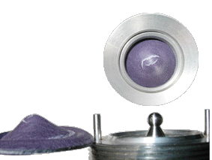  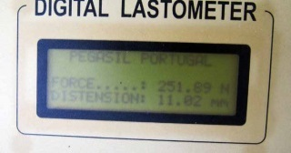
5 | Procès verbal d’essai :  Indiquer dans le procès verbal d’essai :  - Les valeurs de chaque éprouvette (et non la moyenne arithmétique).  Arrondir les résultats au dixième le plus proche. | Indicateur :  Valeur pour un cuir de type box calf :  Extension à la gerçure : 7mm minimum

